关于题目的说明：我们并不期望您能完全回答正确以下所有问题，我们更关注您在解决这些问题时的思路、分析能力、信息搜寻能力、文字表达能力、敬业精神、价值观等各方面的综合能力。
我们希望您尽可能的回答这些问题，这将有助于我们了解您的潜力及综合素质。

0、写出您应聘的岗位，并从以下题目中选择你觉得适合你应聘的岗位的题目，不得少于5题，并具体回答这些题目。

1、请写出中国身份证号的正则表达式

2、客户的一台电脑不能上网了，你将采取哪些步骤来进行判断故障？

3、请按照最新的中国生命表给出不同年龄的平均期望寿命

4、数据库中某表T有5000万条记录
该表结构为
code varchar2(30),
type1 number(5),
status number(1),
fdate date
该表目前无主键，无索引
正常情况下code,type1应联合唯一
但是在2010年1月1日前的数据中存在垃圾数据，导致数据重复，现在要去除这些重复数据
请给出解决思路和具体代码

5、请设计一个选课系统的简要数据模型，要求满足基本的学生选课/退课功能

6、假设你新接手了某个程序的维护工作，然后发现程序中存在一个错误，导致前几个月的统计报表中的某个数据出错，该数据对用户相当重要，目前用户还不知道这件事情。
请草拟一份提交给客户的对该事件的说明，至少包括问题说明、问题原因、解决手段、后续改进措施等内容。

7、请写一份详细的操作说明，指导一个从来没使用过电脑的普通成年人开机并启动记事本输入“你好”并保存到桌面。

8、请说明以下命令的意义，并写出对应的Linux操作命令。
dir
ipconfig
nslookup
ping
net share
for /F "tokens=2,3 delims=- " %a in ('date /T') do @echo %a%b

9、你所接触过的手机型号，并说明其屏幕大小和主要操控方式，如能分析其优劣则更佳。

10、有一种“猜人名”的游戏，甲先想任意人的名字，乙提问（只能提是非型的问题），甲只回答是或者不是，要求乙用尽量少的问题猜出这个人的名字。
如果你是乙，那么你最先问的五个问题是什么？

11、请指出以下流程图包括几条路径，分别是什么？
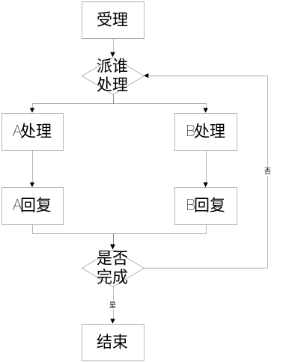

12、请自行参加一次MBTI职业性格测试，并提供您的最终测评结果。

13、请在以上题目中任选一题，用一份PPT来表述，要求包括以下内容：
1）原题
2）对题目的理解
3）回答的思路和要点
4）答案
5）拓展思考

